**二、科目与试题的添加流程**

1. **增加科目**

**登陆后台**

**用户名:peadmin 密码：peadmin**

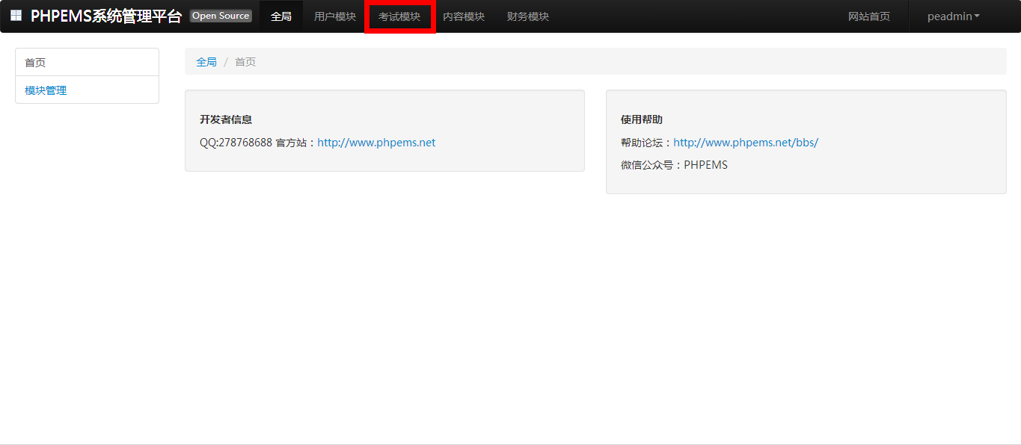

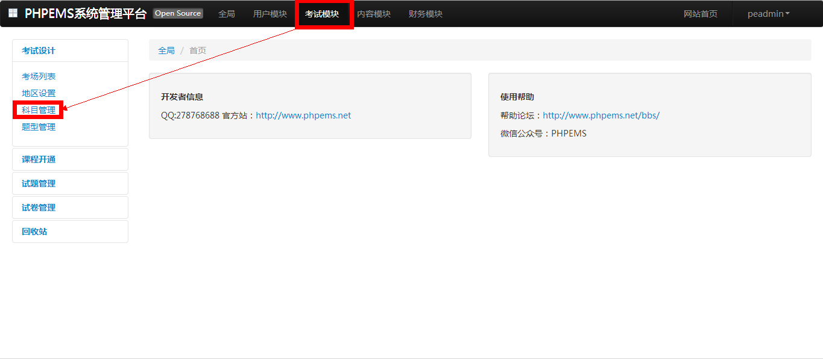

添加科目：

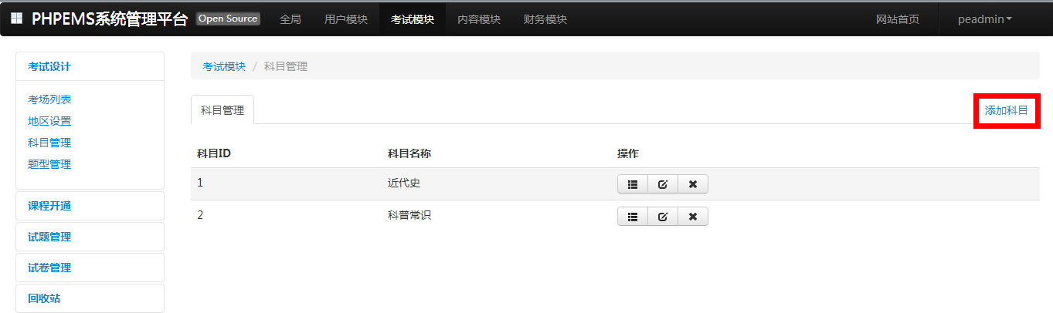

添加栏目名称：

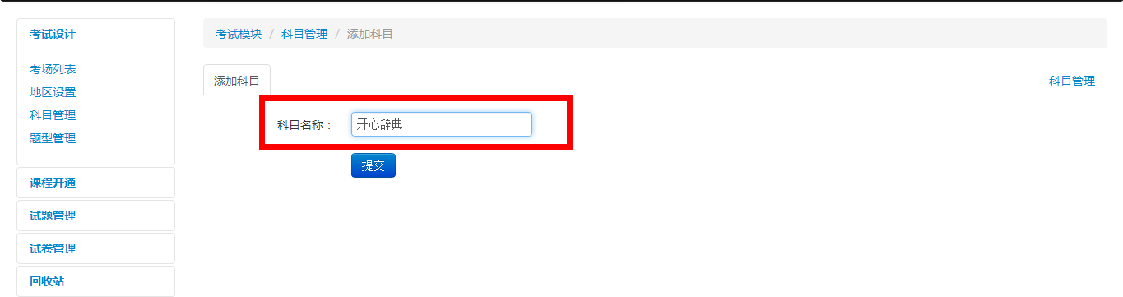

添加栏目名称后点击提交后如下图：

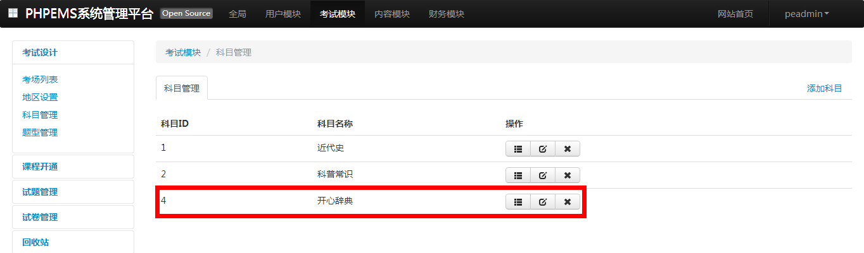

1. **增加章节：**

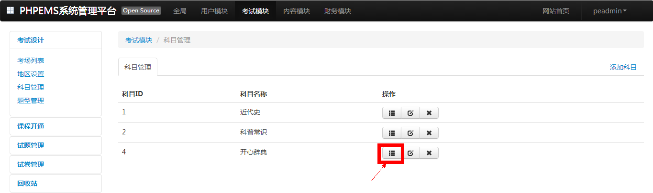

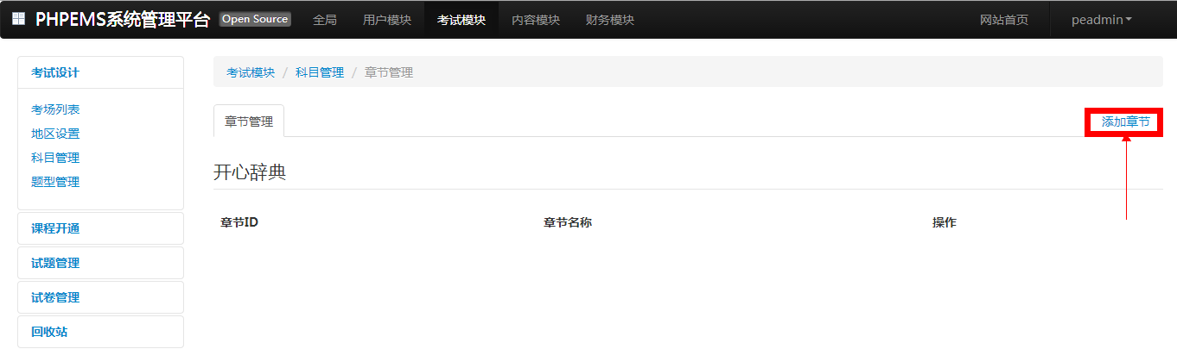

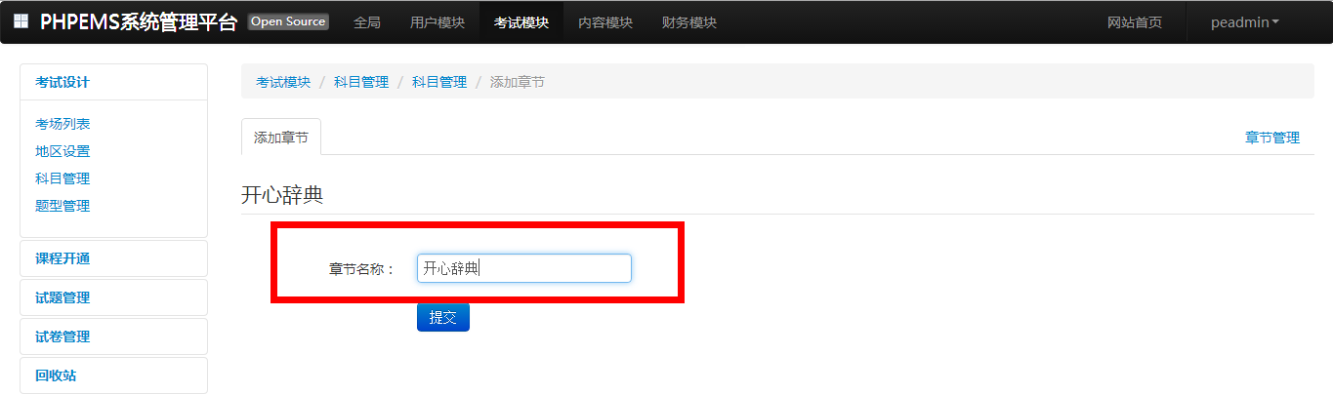

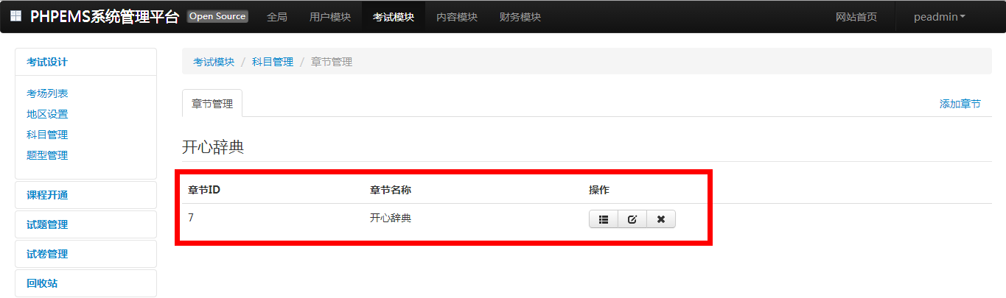

1. **增加知识点：**

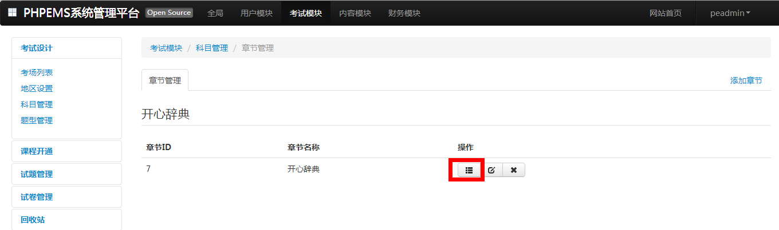

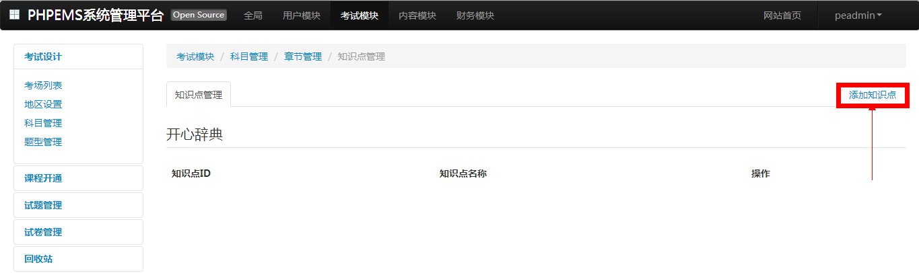

注意：知识点需要英文逗号隔开，可以批量增加

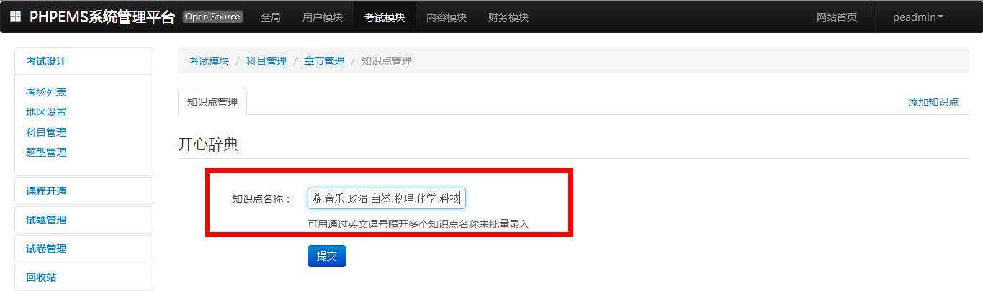

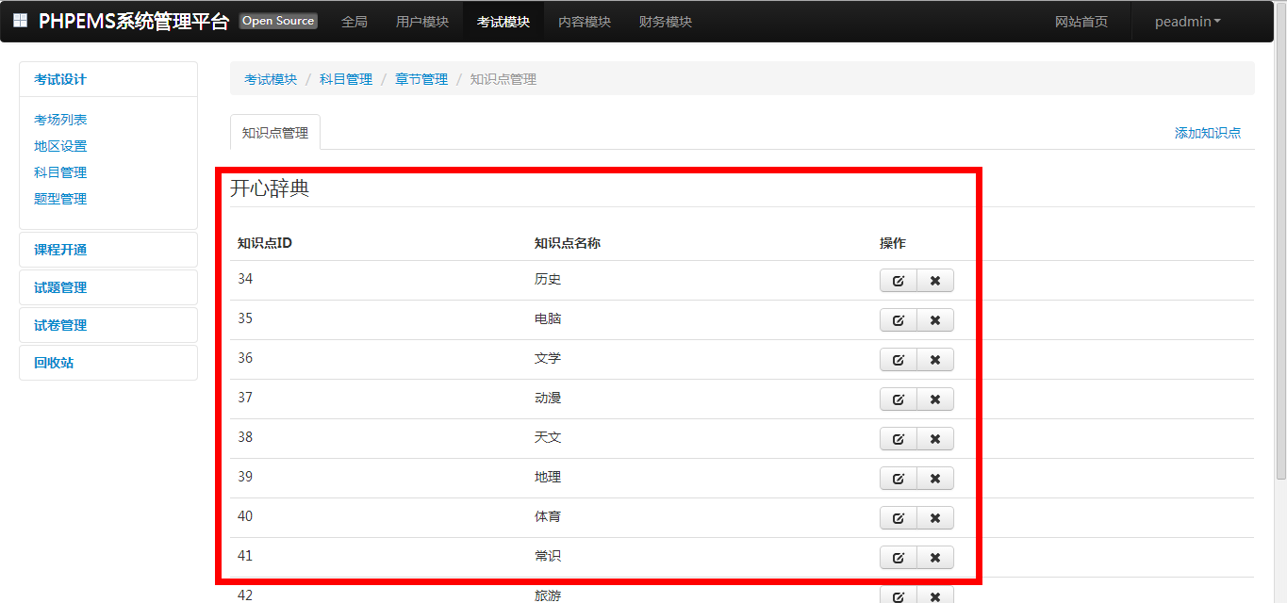

1. **增加试题**（批量上传非火狐浏览器）

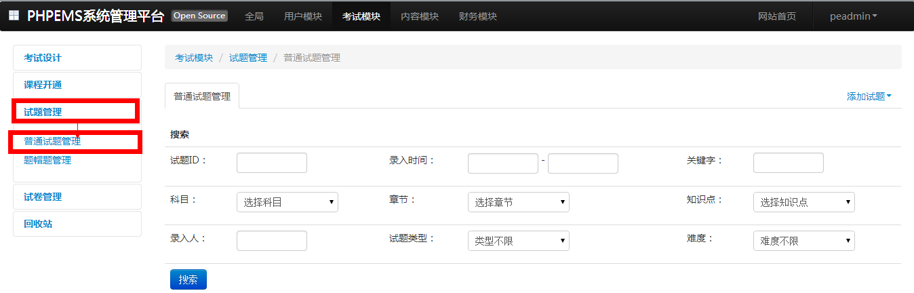

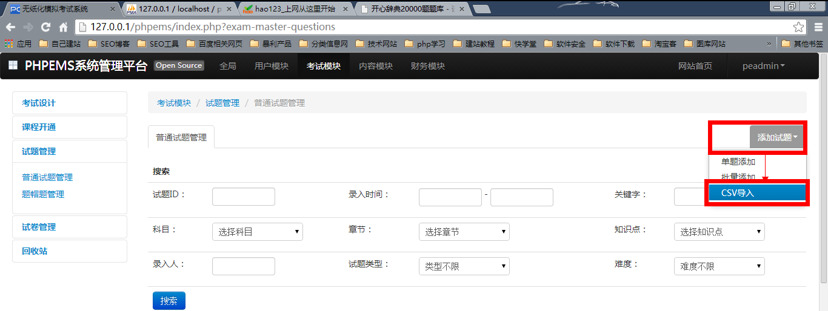

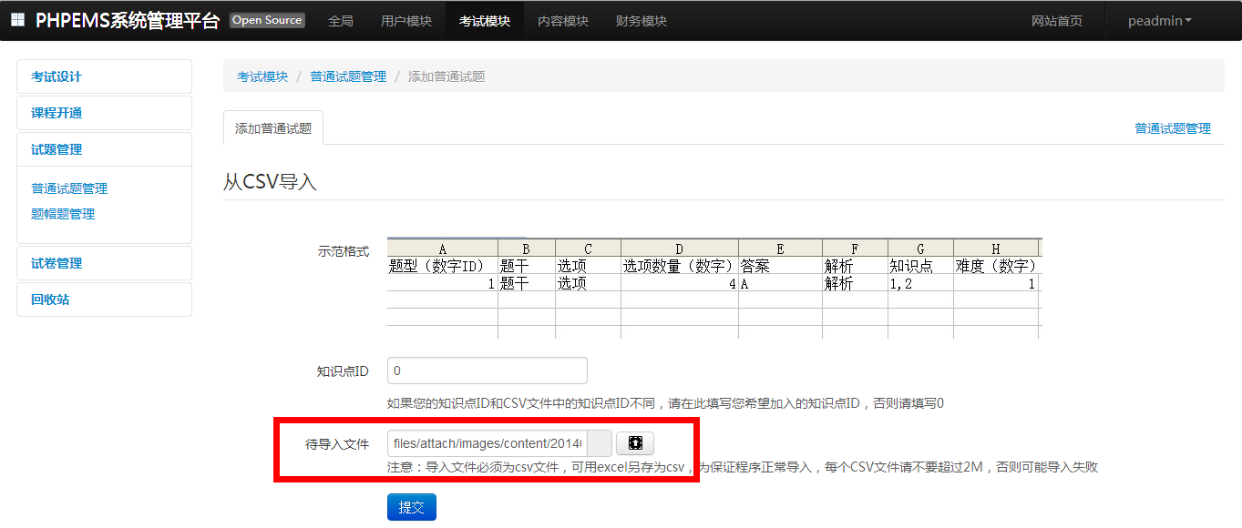

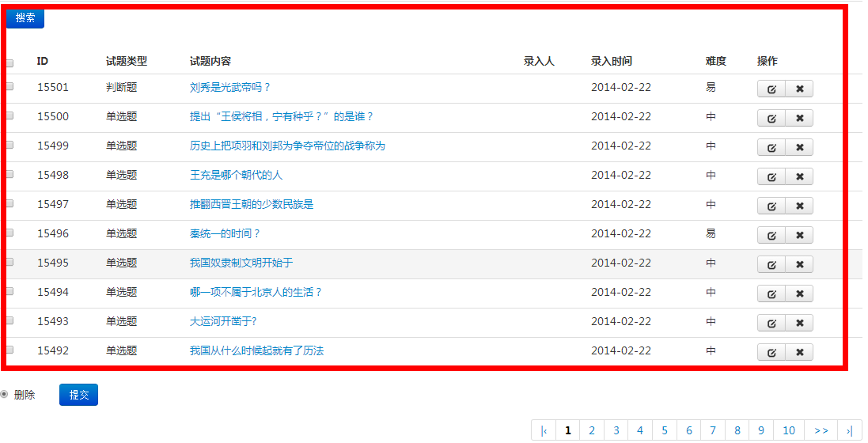

1. **增加试卷**（如果出现主观题就用教师评卷，难度必须填，抽题是按照难度来抽，没有的题型填0）

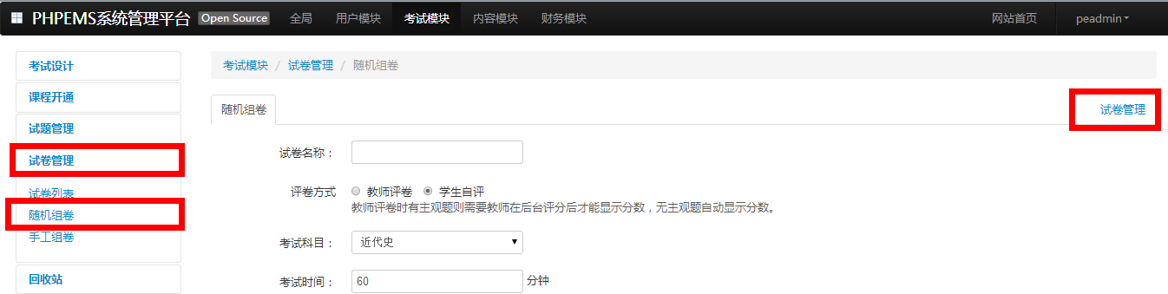

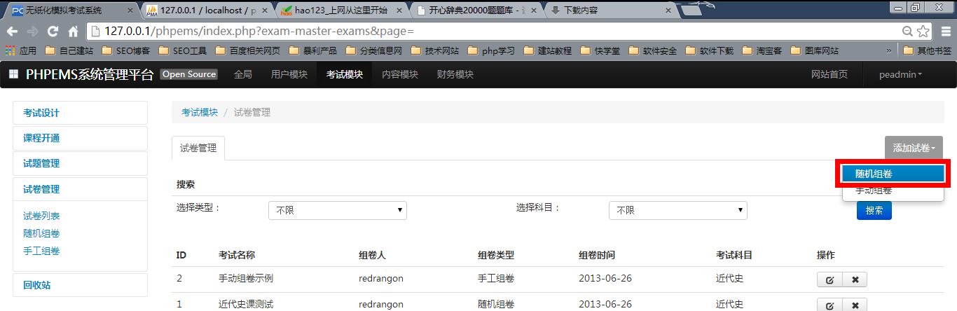

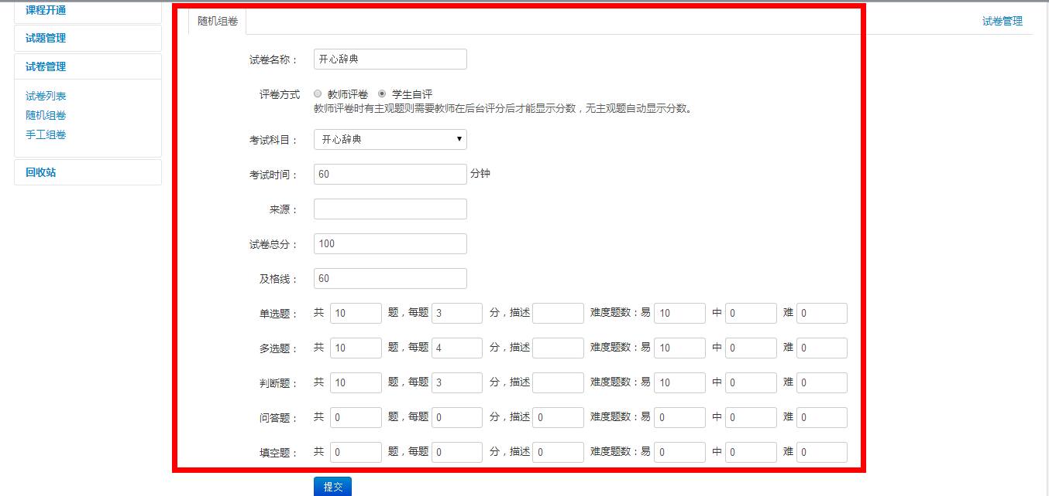

注：描述可选填（主要是对题的说明）；难易程度必填否则无法抽到试题；没有的题型填0。

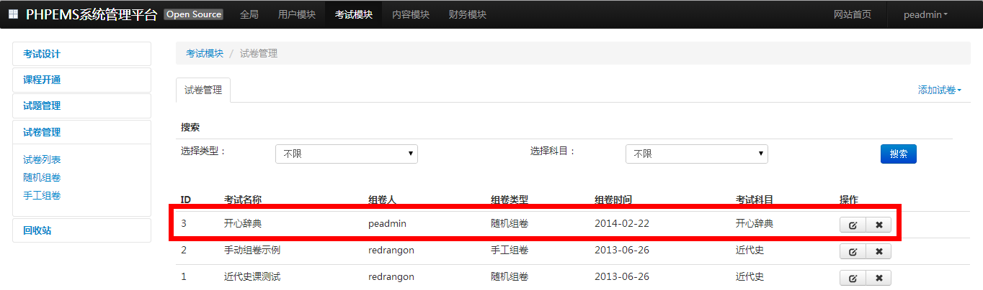

1. **增加考场**（api标识是以后做用户整合用，个人用户目前无须考虑）

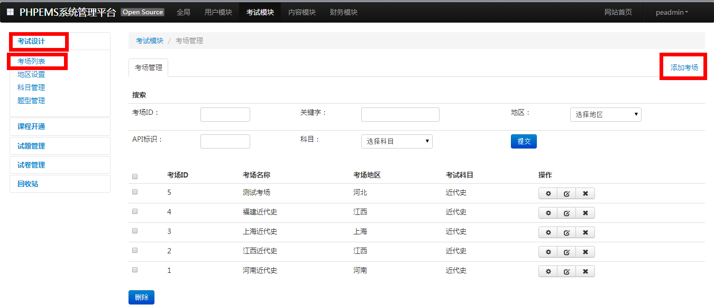

1. **设置考试范围**（考试范围就选增加的知识点）

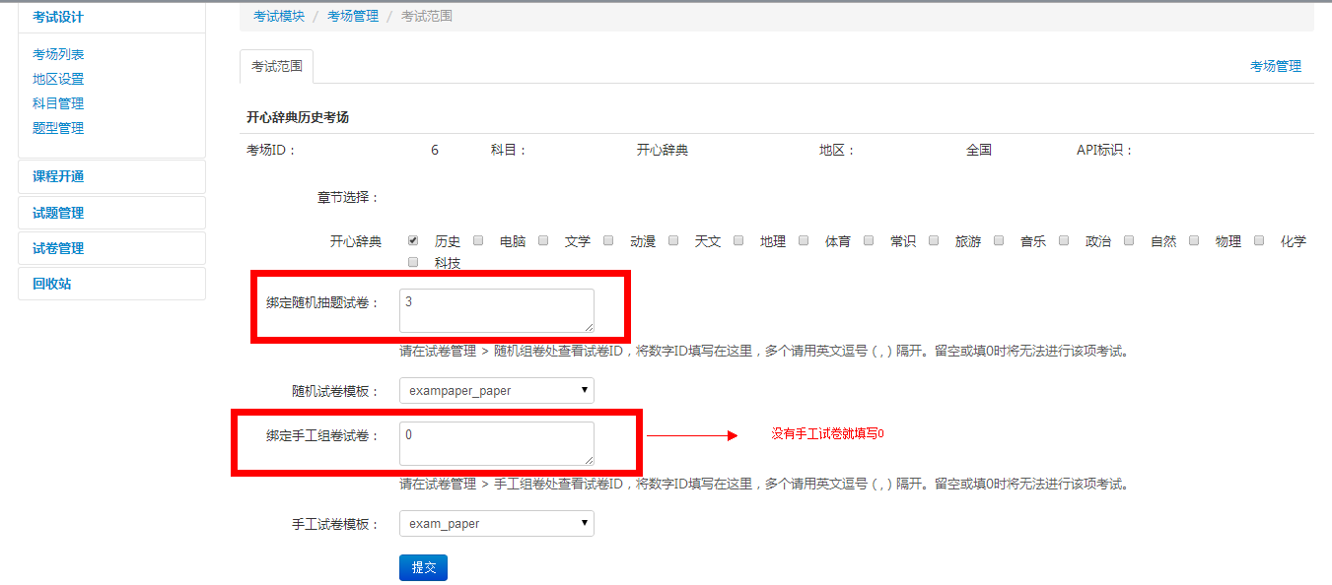

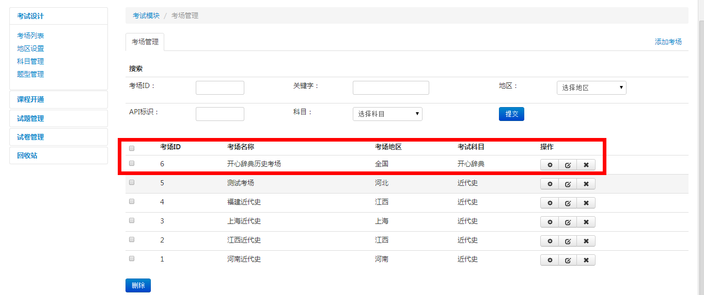

前台演示：

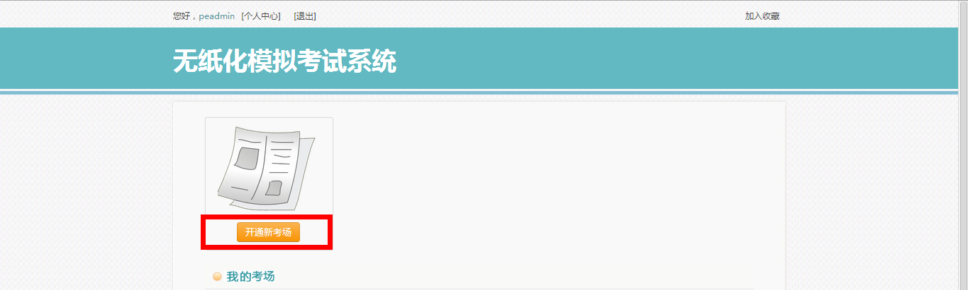

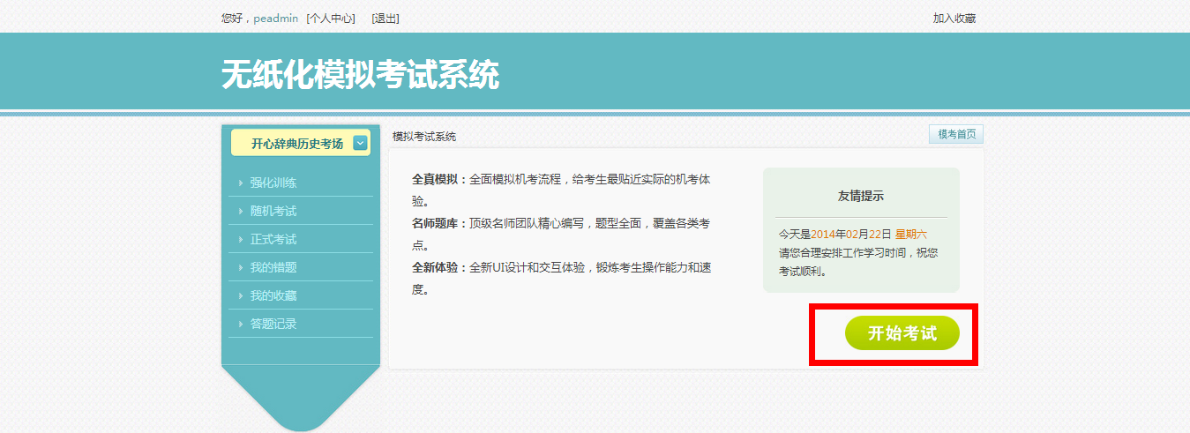

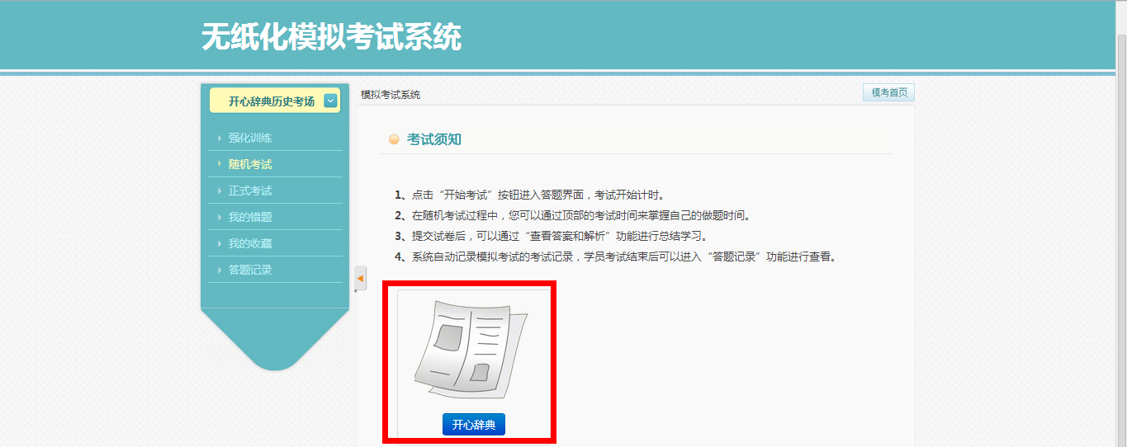

1. **设置科目管理老师**

增加教师账户：

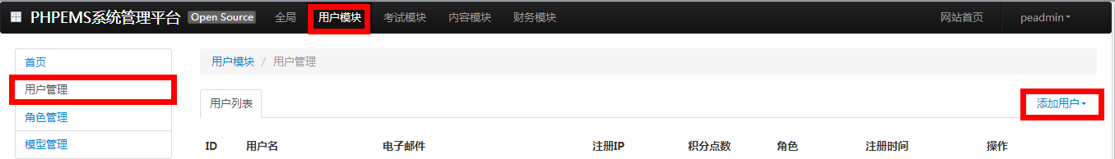

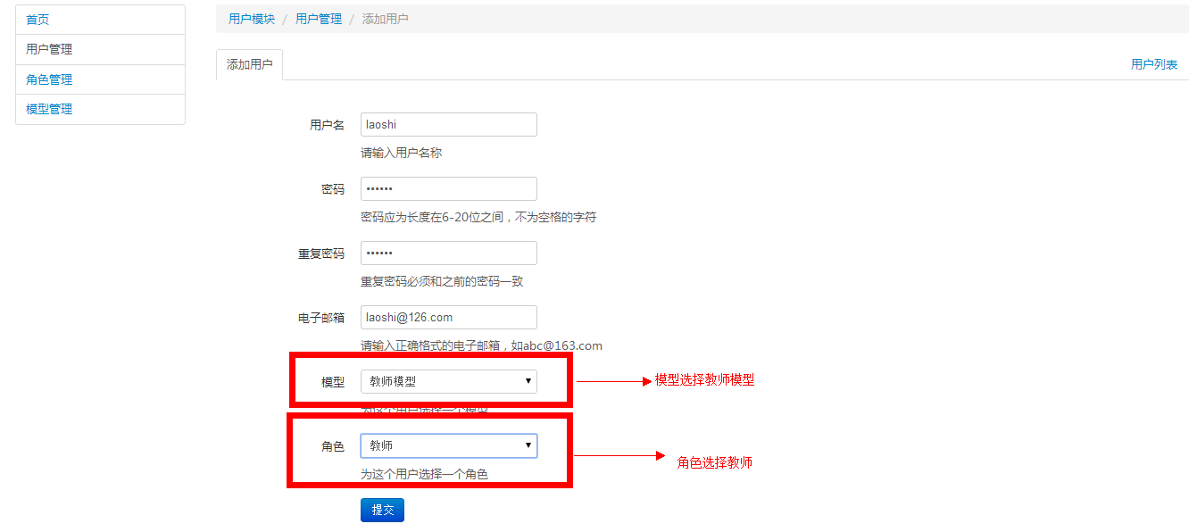

点击提交：



增加管理科目：



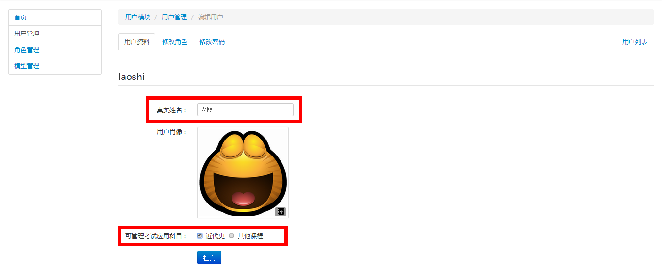

注意：当新加了考试科目时，此处不会自动显示，需要进行如下操作：

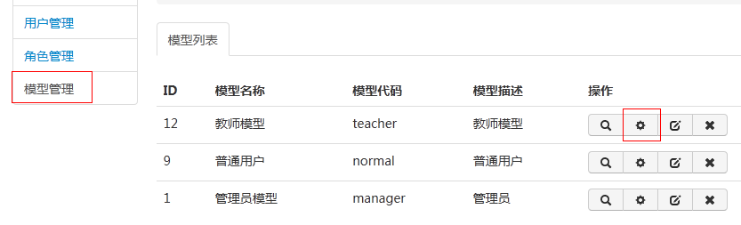

点击齿轮图标，进入字段设置

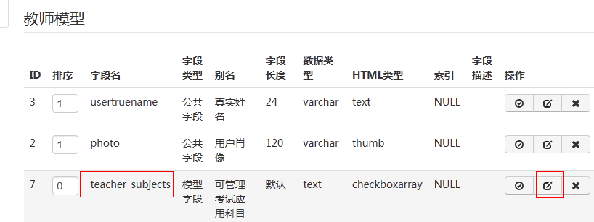

寻找图中标红的字段，点击编辑

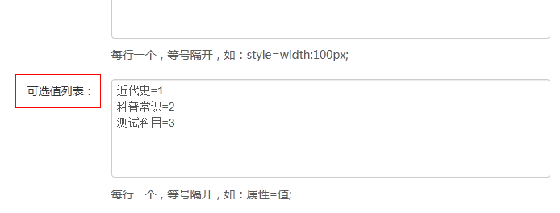

在可选值列表中增加新加的科目和ID，如新加的科目ID为4，名称为数学，则加入



提交后返回上文中修改管理科目页面进行设置即可。

点击提交完成前台登陆：

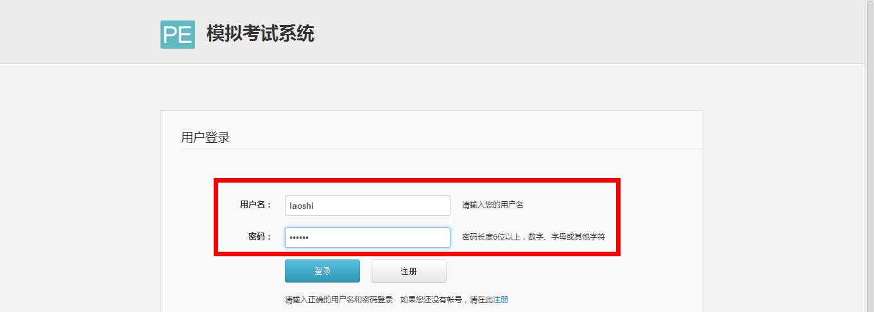

注意这里点击进入教师管理平台：

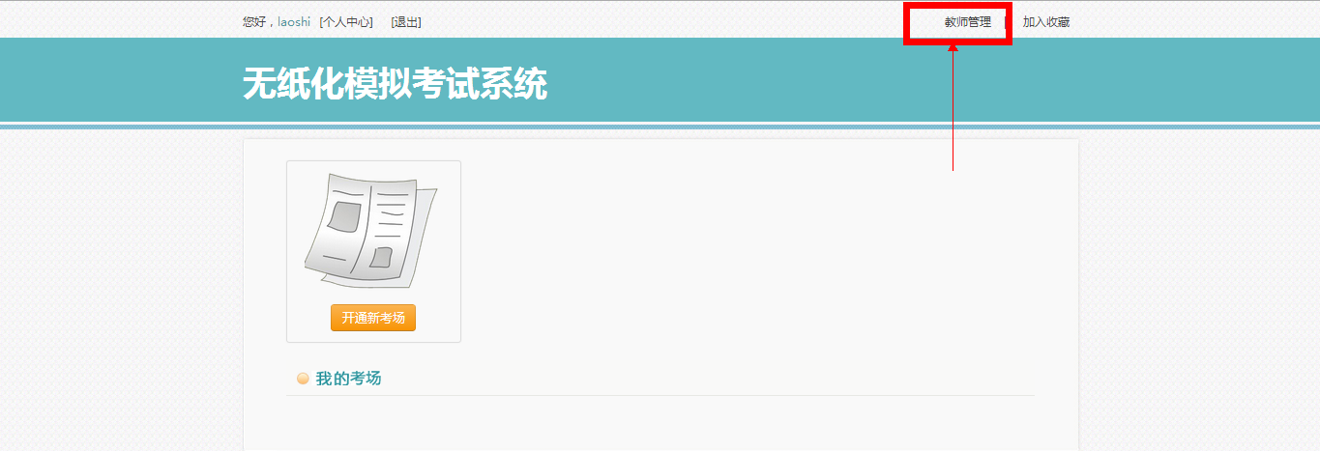

教师管理操作平台：

